ESTADO de Santa Catarina
MUNICÍPIO DE Sao Bernardino

AUDIÊNCIA PÚBLICA
DE AVALIAÇÃO DO CUMPRIMENTO
DAS METAS FISCAIS

3º Quadrimestre/2019

exigência legal
Lei Complementar n°101, de 04 de Maio de 2000, Art. 9°, § 4°
Art. 9º - Se verificado, ao final de um bimestre, que a realização da receita poderá não comportar o cumprimento das metas de resultado primário ou nominal estabelecidas no Anexo de Metas Fiscais, os Poderes e o Ministério Público promoverão, por ato próprio e nos montantes necessários, nos trinta dias subsequentes, limitação de empenho e movimentação financeira, segundo os critérios fixados pela Lei de Diretrizes Orçamentárias.
§ 4º - Até o final dos meses de Maio, Setembro e Fevereiro, o Poder Executivo demonstrará e avaliará o cumprimento das metas fiscais de cada quadrimestre, em Audiência Pública na comissão referida no § 1º do Art. 166 da Constituição ou equivalente nas Casas Legislativas estaduais e municipais.

temas a serem apresentados
- Execução Orçamentaria
- Metas Arrecadação
- Cronograma de Desembolso
- Aplicação de Recursos em Saúde (15%)
- Aplicação de Recursos em Educação (25%)
- Aplicação dos Recursos Recebidos do FUNDEB (60%)
- Despesas com Pessoal
- Ações de Investimentos Previstas na LDO e LOA
receita orçamentária
Lei 4.320/64, Art. 2°, § 1° e 2°
Lei 4.320/64, Art. 2° - A Lei do Orçamento conterá a discriminação da receita e despesa de forma a evidenciar a política econômica financeira e o programa de trabalho do Governo, obedecidos os princípios de unidade universalidade e anualidade.
§ 1° Integrarão a Lei de Orçamento:
I - Sumário geral da receita por fontes e da despesa por funções do Governo;
II - Quadro demonstrativo da Receita e Despesa segundo as Categorias Econômicas, na forma do Anexo nº1;
III - Quadro discriminativo da receita por fontes e respectiva legislação;
IV - Quadro das dotações por órgãos do Governo e da Administração.
§ 2º Acompanharão a Lei de Orçamento:
I - Quadros demonstrativos da receita e planos de aplicação dos fundos especiais;
II - Quadros demonstrativos da despesa, na forma dos Anexos n°6 a 9;
III - Quadro demonstrativo do programa anual de trabalho do Governo, em termos de realização de obras e de prestação de serviços.
receita orçamentária
Lei 4.320/64, Art. 2°, § 1° e 2°

Receita Arrecada em Exercícios Anteriores
Exercício | Valores
2015 | 13.021.520,15
2016 | 14.188.042,54
2017 | 13.216.527,80
2018 | 15.512.705,74

Receita Arrecadada até 3º Quadrimestre/2019
Receita Orçamentária | 15.425.209,74
Média Mensal | 1.285.434,14

receita orçamentária
Lei 4.320/64, Art. 2°, § 1° e 2°

Evolução da Receita Orçamentaria

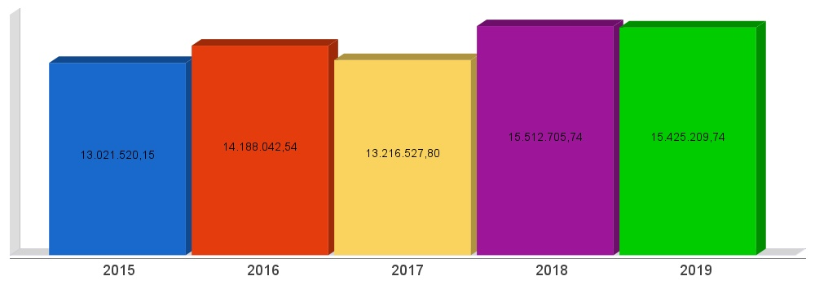
despesa orçamentária
Lei 4.320/64, Art. 2°, § 1° e 2°

Despesa Realizada em Exercícios Anteriores
Exercício | Empenhado | Liquidado
2015 | 11.917.842,24 | 11.652.699,30
2016 | 13.000.878,22 | 12.636.995,13
2017 | 12.247.578,98 | 12.188.978,15
2018 | 14.714.544,64 | 14.396.937,06

Despesa até 3º Quadrimestre/2019
Despesa Orçamentária | 16.037.185,11 | 15.739.745,77
Média Mensal | 1.336.432,09 | 1.311.645,48

despesa orçamentária
Lei 4.320/64, Art. 2°, § 1° e 2°

Evolução da Despesa Orçamentaria Realizada

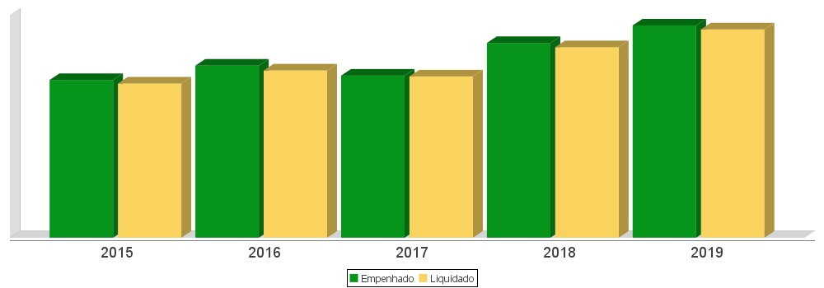
receita corrente líquida
Lei Complementar n°101/2000, Art. 2°, IV, ‘c’, § 1° e 3°
LRF, Art. 2° - Para os efeitos desta Lei Complementar, entende-se como:
IV - Receita Corrente Líquida: somatório das receitas tributárias, de contribuições, patrimoniais, industriais, agropecuárias, de serviços, transferências correntes e outras receitas também correntes, deduzidos:
c) na União, nos Estados e nos Municípios, a contribuição dos servidores para o custeio do seu sistema de previdência e assistência social e as receitas provenientes da compensação financeira citada no § 9º do Art. 201 da Constituição.
§ 1º Serão computados no cálculo da receita corrente líquida os valores pagos e recebidos em decorrência da Lei Complementar nº 87, de 13 de setembro de 1996, e do fundo previsto pelo art. 60 do Ato das Disposições Constitucionais Transitórias.
§ 3º A receita corrente líquida será apurada somando-se as receitas arrecadadas no mês em referência e nos onze anteriores, excluídas as duplicidades.
receita corrente líquida
Lei Complementar n°101/2000, Art. 2°, IV, ‘c’, § 1° e 3°

Receita Corrente Líquida (RCL) Arrecadada em Exercícios Anteriores
Exercício | Valores
2015 | 11.396.682,81
2016 | 12.960.935,71
2017 | 13.364.369,54
2018 | 14.116.036,87

Receita Corrente Líquida Arrecadada até 3º Quadrimestre/2019
Receita Corrente Líquida | 15.076.099,18
Média Mensal | 1.256.341,60

receita corrente líquida
Lei Complementar n°101/2000, Art. 2°, IV, ‘c’, § 1° e 3°

Evolução da Receita Corrente Líquida (RCL)

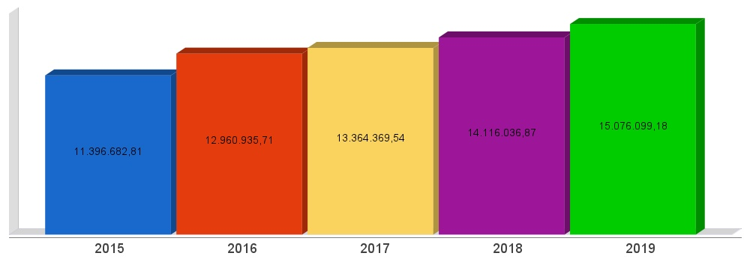
execução orçamentária
Lei Complementar nº 101/2000, Art. 52
LRF, Art. 52 - O relatório a que se refere o § 3º do Art. 165 da Constituição abrangerá todos os Poderes e o Ministério Público, será publicado até trinta dias após o encerramento de cada bimestre e composto de:
I - balanço orçamentário, que especificará, por categoria econômica, as:
a) receitas por fonte, informando as realizadas e a realizar, bem como a previsão atualizada;
b) despesas por grupo de natureza, discriminando a dotação para o exercício, a despesa liquidada e o saldo;
II - demonstrativos da execução das:
a) receitas, por categoria econômica e fonte, especificando a previsão inicial, a previsão atualizada para o exercício, a receita realizada no bimestre, a realizada no exercício e a previsão a realizar;
b) despesas, por categoria econômica e grupo de natureza da despesa, discriminando dotação inicial, dotação para o exercício, despesas empenhada e liquidada, no bimestre e no exercício;
c) despesas, por função e subfunção.
§ 1º Os valores referentes ao refinanciamento da dívida mobiliária constarão destacadamente nas receitas de operações de crédito e nas despesas com amortização da dívida.
§ 2º O descumprimento do prazo previsto neste artigo sujeita o ente às sanções previstas no § 2º do Art. 51.
execução orçamentária
Lei Complementar nº 101/2000, Art. 52
Receitas Arrecadadas
Receitas Correntes (I) | 15.076.099,18
Receita Tributária | 539.061,34
Receita de Contribuições | 42.812,69
Receita Patrimonial | 62.634,93
Receita Agropecuária | 0,00
Receita Industrial | 0,00
Receita de Serviços | 190.587,54
Transferências Correntes | 16.684.946,47
(-) Deduções das Transferências Correntes | -2.456.558,90
Outras Receitas Correntes | 12.615,11
Receitas de Capital (II) | 349.110,56
Operações de Crédito | 0,00
Alienação de Bens | 0,00
Amortização de Empréstimos | 0,00
Transferências de Capital | 349.110,56
Outras Receitas de Capital | 0,00
Total (III) = (I+II) | 15.425.209,74

execução orçamentária
Lei Complementar nº 101/2000, Art. 52
Despesas Liquidadas Por Função de Governo
01 - Legislativa | 662.148,17
04 - Administração | 1.856.549,72
06 - Segurança Pública | 91.461,00
08 - Assistência Social | 970.380,79
10 - Saúde | 3.780.184,10
12 - Educação | 3.182.424,36
13 - Cultura | 98.797,67
14 - Direitos da Cidadania | 4.480,00
15 - Urbanismo | 1.154.222,53
16 - Habitação | 10.862,99
17 - Saneamento | 9.081,25
20 - Agricultura | 2.108.017,19
22 - Indústria | 0,00
24 - Comunicações | 1.701,89
25 - Energia | 65.168,16
26 - Transporte | 1.457.606,75
27 - Desporto e Lazer | 156.659,20
28 - Encargos Especiais | 130.000,00
99 - Reserva de Contingência | 0,00
Total (IV) | 15.739.745,77

execução orçamentária
Lei Complementar nº 101/2000, Art. 52
Execução Orçamentária e Financeira
Superávit Financeiro do Exercício Anterior (V) | 798.161,10
Superávit Financeiro Apurado Até o Quadrimestre (VI) = (III-IV) | -314.536,03
Restos a Pagar Não Processados (VIII) | 297.439,34
Superávit (VII) = (V + VI - VIII) | 186.185,73

execução orçamentária
Lei Complementar nº 101/2000, Art. 52

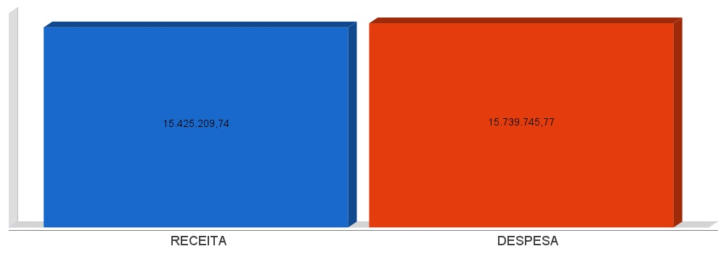
metas de arrecadação
Lei Complementar nº 101/2000, Art. 8º e Art. 13
LRF, Art. 8° - Até trinta dias após a publicação dos orçamentos, nos termos em que dispuser a lei de diretrizes orçamentárias e observado o disposto na alínea "c" do inciso I do Art. 4°, o Poder Executivo estabelecerá a programação financeira e o cronograma de execução mensal de desembolso.
Parágrafo único. Os recursos legalmente vinculados a finalidade específica serão utilizados exclusivamente para atender ao objeto de sua vinculação, ainda que em exercício diverso daquele em que ocorrer o ingresso.
LRF, Art. 13 - No prazo previsto no Art. 8°, as receitas previstas serão desdobradas, pelo Poder Executivo, em metas bimestrais de arrecadação, com a especificação, em separado, quando cabível, das medidas de combate à evasão e à sonegação, da quantidade e valores de ações ajuizadas para cobrança da dívida ativa, bem como da evolução do montante dos créditos tributários passíveis de cobrança administrativa.
metas de arrecadação
Lei Complementar nº 101/2000, Art. 8º e Art. 13

Receitas Orçamentárias | Previsão | Arrecadação | Diferença
Receitas Correntes (I) | 12.246.800,00 | 15.076.099,18 | 2.829.299,18
Receita Tributária | 484.775,00 | 539.061,34 | 54.286,34
Receita de Contribuições | 40.000,00 | 42.812,69 | 2.812,69
Receita Patrimonial | 53.205,00 | 62.634,93 | 9.429,93
Receita Agropecuária | 0,00 | 0,00 | 0,00
Receita Industrial | 0,00 | 0,00 | 0,00
Receita de Serviços | 115.700,00 | 190.587,54 | 74.887,54
Transferências Correntes | 14.146.560,00 | 16.684.946,47 | 2.538.386,47
(-) Deduções das Transferências Correntes | -2.593.440,00 | -2.456.558,90 | 136.881,10
Outras Receitas Correntes | 0,00 | 12.615,11 | 12.615,11
Receitas de Capital (II) | 0,00 | 349.110,56 | 349.110,56
Operações de Crédito | 0,00 | 0,00 | 0,00
Alienação de Bens | 0,00 | 0,00 | 0,00
Amortização de Empréstimos | 0,00 | 0,00 | 0,00
Transferências de Capital | 0,00 | 349.110,56 | 349.110,56
Outras Receitas de Capital | 0,00 | 0,00 | 0,00
Total (III) = (I+II) | 12.246.800,00 | 15.425.209,74 | 3.178.409,74

metas de arrecadação
Lei Complementar nº 101/2000, Art. 8º e Art. 13

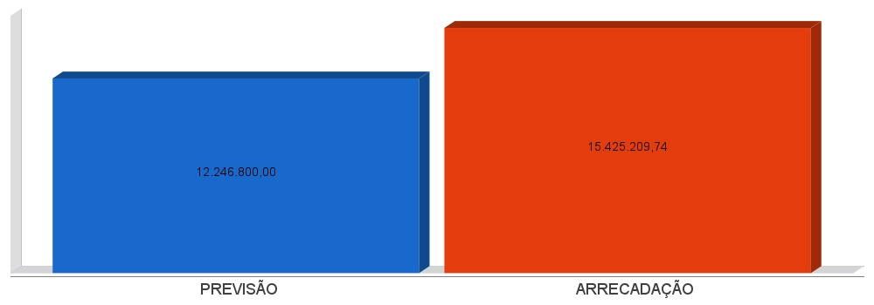
cronograma de desembolso
Lei Complementar nº 101/2000, Art. 8º e Art. 13
LRF, Art. 8° - Até trinta dias após a publicação dos orçamentos, nos termos em que dispuser a lei de diretrizes orçamentárias e observado o disposto na alínea c do inciso I do Art. 4°, o Poder Executivo estabelecerá a programação financeira e o cronograma de execução mensal de desembolso.
Parágrafo único. Os recursos legalmente vinculados a finalidade específica serão utilizados exclusivamente para atender ao objeto de sua vinculação, ainda que em exercício diverso daquele em que ocorrer o ingresso.
LRF, Art. 13 - No prazo previsto no Art. 8°, as receitas previstas serão desdobradas, pelo Poder Executivo, em metas bimestrais de arrecadação, com a especificação, em separado, quando cabível, das medidas de combate à evasão e à sonegação, da quantidade e valores de ações ajuizadas para cobrança da dívida ativa, bem como da evolução do montante dos créditos tributários passíveis de cobrança administrativa.
cronograma de desembolso
Lei Complementar nº 101/2000, Art. 8º e Art. 13

Despesas Orçamentárias | Fixadas | Realizadas | Diferença
Despesas Correntes (I) | 14.217.030,00 | 14.165.021,65 | 52.008,35
Pessoal e Encargos Sociais | 7.290.723,30 | 7.546.120,35 | -255.397,05
Juros e Amortização da Dívida | 0,00 | 0,00 | 0,00
Outras Despesas Correntes | 6.926.306,70 | 6.618.901,30 | 307.405,40
Despesas de Capital (II) | 548.210,00 | 1.574.724,12 | -1.026.514,12
Investimentos | 548.210,00 | 1.574.724,12 | -1.026.514,12
Inversões Financeiras | 0,00 | 0,00 | 0,00
Amortização da Dívida Fundada Interna | 0,00 | 0,00 | 0,00
Reserva de contingência (III) | 75.000,00 | 0,00 | 75.000,00
Reserva de contingência | 75.000,00 | 0,00 | 75.000,00
Total (IV) = (I+II+III) | 14.840.240,00 | 15.739.745,77 | -899.505,77

cronograma de desembolso
Lei Complementar nº 101/2000, Art. 8º e Art. 13

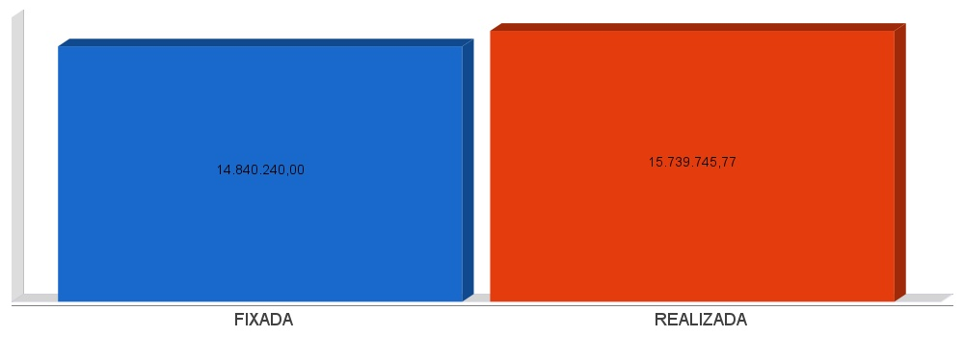
APLICAÇÃO DE RECURSOS EM AÇÕES E SERVIÇOS PÚBLICOS DE SAÚDE
ADCT, Art. 77, III e Emenda Constitucional n°29 de 13/09/2000
EC 29/2000, Art. 7º - O Ato das Disposições Constitucionais Transitórias passa a vigorar acrescido do seguinte Art. 77:
"III - no caso dos Municípios e do Distrito Federal, quinze por cento do produto da arrecadação dos impostos a que se refere o Art. 156 e dos recursos de que tratam os Art´s. 158 e 159, inciso I, alínea b e § 3º."

Receita bruta de Impostos e Transferências (I) | 12.785.613,33
Despesas por função/subfunção (II) | 3.780.184,10
Deduções (III) | 939.916,25
Despesas para efeito de cálculo (IV) = (II-III) | 2.840.267,85
Mínimo a ser aplicado | 1.917.841,88
Aplicado à maior | 922.425,98
Percentual aplicado = (IV) / (I) x 100 | 22,21

APLICAÇÃO DE RECURSOS EM AÇÕES E SERVIÇOS PÚBLICOS DE SAÚDE
ADCT, Art. 77, III e Emenda Constitucional n°29 de 13/09/2000

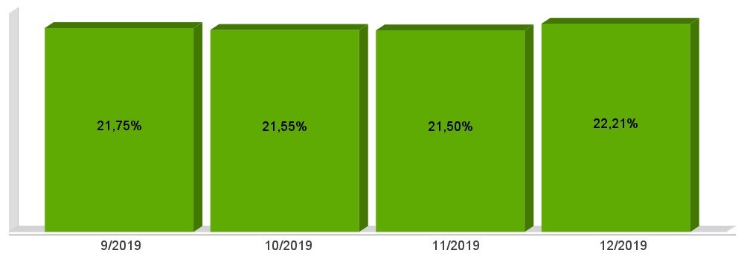
APLICAÇÃO DE RECURSOS NA
MANUTENÇÃO E DESENVOLVIMENTO DO ENSINO
Constituição Federal, Art. 212 e LDB, Art. 72
CF, Art. 212 - A União aplicará, anualmente, nunca menos de dezoito, e os Estados, o Distrito Federal e os Municípios vinte e cinco por cento, no mínimo, da receita resultante de impostos, compreendida a proveniente de transferências, na manutenção e desenvolvimento do ensino.
LDB, Art. 72 - As receitas e despesas com manutenção e desenvolvimento do ensino serão apuradas e publicadas nos balanços do Poder Público, assim como nos relatórios a que se refere o § 3º do Art. 165 da Constituição Federal.

Receita bruta de Impostos e Transferências (I) | 13.427.984,41
Despesas por função/subfunção (II) | 2.980.192,84
Deduções (III) | 393.511,31
Resultado líquido da transf. do FUNDEB (IV) | -1.037.786,50
Despesas para efeito de cálculo (V) = (II-III-IV) | 3.624.468,03
Mínimo a ser aplicado | 3.356.995,75
Aplicado à Maior | 267.472,28
Percentual aplicado = (V) / (I) x 100 | 26,99

APLICAÇÃO DE RECURSOS NA
MANUTENÇÃO E DESENVOLVIMENTO DO ENSINO
Constituição Federal, Art. 212 e LDB, Art. 72

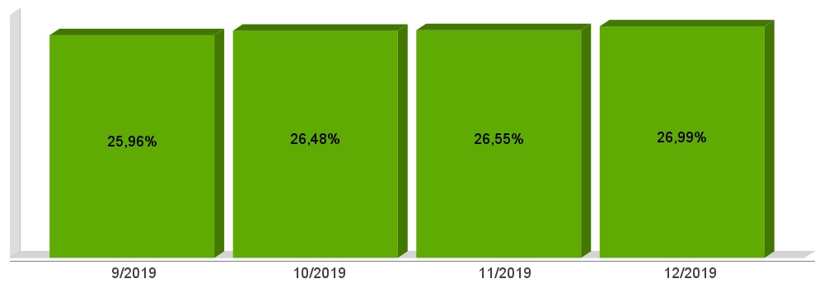
APLICAÇÃO DE 60% DOS RECURSOS DO FUNDEB NA REMUNERAÇÃO DOS PROFISSIONAIS DO MAGISTÉRIO DA EDUCAÇÃO BÁSICA
ADCT, Art. 60, XII, MP 339/2006, EC 53/2006 e Lei Federal n°9.424/96

Receita do FUNDEB (I) | 1.419.319,48
Despesas (II) | 957.532,21
Mínimo a ser Aplicado | 851.591,69
Aplicado à Maior | 105.940,52
Percentual Aplicado = (II) / (I) x 100 | 67,46

APLICAÇÃO DE 60% DOS RECURSOS DO FUNDEB NA REMUNERAÇÃO DOS PROFISSIONAIS DO MAGISTÉRIO DA EDUCAÇÃO BÁSICA
ADCT, Art. 60, XII, MP 339/2006, EC 53/2006 e Lei Federal n°9.424/96

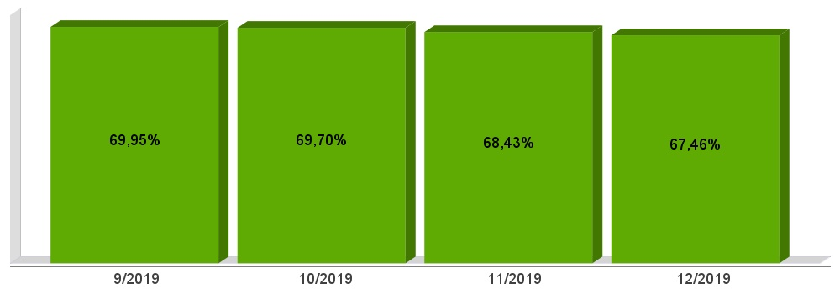
DESPESAS COM PESSOAL DO PODER EXECUTIVO
Constituição Federal, Art. 169, caput
Lei Complementar n°101/2000, Art. 19, III e Art. 20, III
CF, Art. 169 - A despesa com pessoal ativo e inativo da União, dos Estados, do Distrito Federal e dos Municípios não poderá exceder os limites estabelecidos em lei complementar.
LRF, Art. 19 - Para os fins do disposto no caput do Art. 169 da Constituição, a despesa total com pessoal, em cada período de apuração e em cada ente da Federação, não poderá exceder os percentuais da receita corrente líquida, a seguir discriminados:
III - Municípios: 60% (sessenta por cento)
LRF, Art. 20 - A repartição dos limites globais do Art. 19 não poderá exceder os seguintes percentuais:
III - na esfera municipal:
a) 6% (seis por cento) para o Legislativo, incluído o Tribunal de Contas do Município, quando houver;
b) 54% (cinquenta e quatro por cento) para o Executivo.
DESPESAS COM PESSOAL DO PODER EXECUTIVO
Constituição Federal, Art. 169, caput
Lei Complementar n°101/2000, Art. 19, III e Art. 20, III

Receita Corrente Líquida Arrecadada nos Últimos 12 (doze) Meses (I) | 15.076.099,18
Despesa Líquida com Pessoal Realizada nos Últimos 12 (doze) Meses (II) | 7.028.295,37
Limite Prudencial - 51,30% | 7.734.038,88
Limite Máximo - 54,00% | 8.141.093,56
Percentual aplicado = (II) / (I) x 100 | 46,62

DESPESAS COM PESSOAL DO PODER EXECUTIVO
Constituição Federal, Art. 169, caput
Lei Complementar n°101/2000, Art. 19, III e Art. 20, III

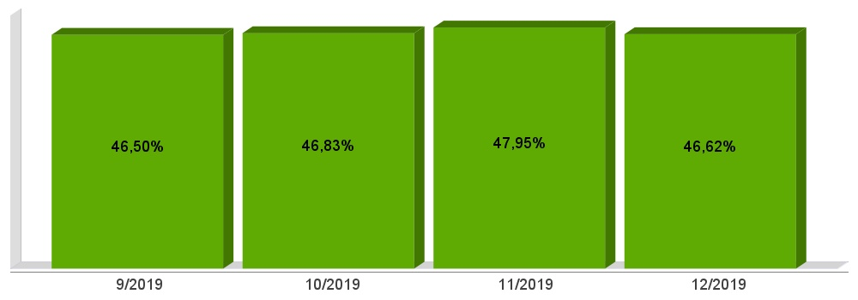
DESPESAS COM PESSOAL DO PODER LEGISLATIVO
Constituição Federal, Art. 169, caput
Lei Complementar n°101/2000, Art. 19, III e Art. 20, III

Receita Corrente Líquida Arrecadada nos Últimos 12 (doze) Meses (I) | 15.076.099,18
Despesa Líquida com Pessoal Realizada nos Últimos 12 (doze) Meses (II) | 473.600,03
Limite Prudencial - 5,70% | 859.337,65
Limite Máximo - 6,00% | 904.565,95
Percentual aplicado = (II) / (I) x 100 | 3,14

DESPESAS COM PESSOAL DO PODER LEGISLATIVO
Constituição Federal, Art. 169, caput
Lei Complementar n°101/2000, Art. 19, III e Art. 20, III

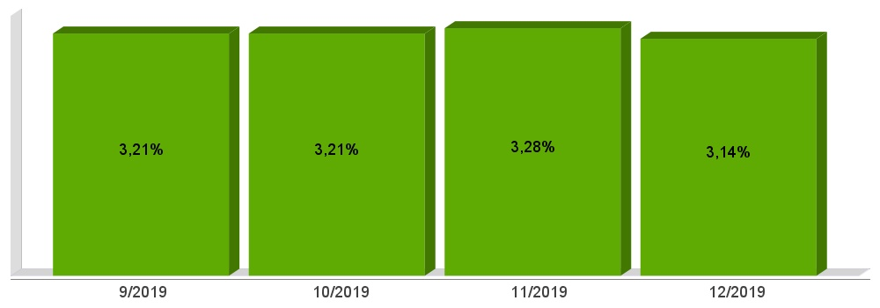
DESPESAS COM PESSOAL CONSOLIDADO
Constituição Federal, Art. 169, caput
Lei Complementar n°101/2000, Art. 19, III e Art. 20, III

Receita Corrente Líquida Arrecadada nos Últimos 12 (doze) Meses (I) | 15.076.099,18
Despesa Líquida com Pessoal Realizada nos Últimos 12 (doze) Meses (II) | 7.501.895,40
Limite Prudencial - 57,00% | 8.593.376,53
Limite Máximo - 60,00% | 9.045.659,51
Percentual aplicado = (II) / (I) x 100 | 49,76

DESPESAS COM PESSOAL CONSOLIDADO
Constituição Federal, Art. 169, caput
Lei Complementar n°101/2000, Art. 19, III e Art. 20, III

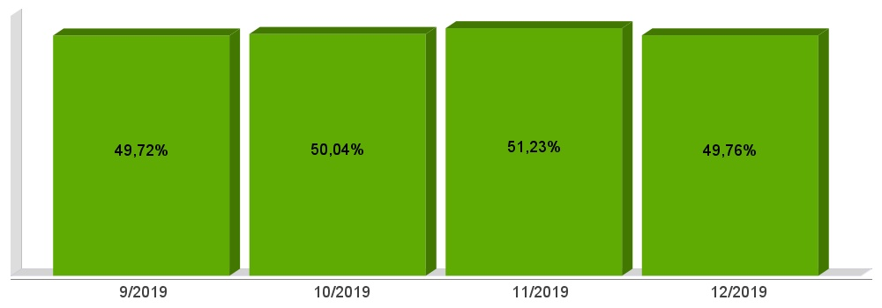
ACOMPANHAMENTO DAS AÇÕES DE
INVESTIMENTOS PREVISTAS NA LDO E LOA
Lei Complementar n° 101/2000, Art. 9°, § 4°
LRF, Art. 59 - O Poder Legislativo, diretamente ou com o auxílio dos Tribunais de Contas, e o sistema de controle interno de cada Poder e do Ministério Público, fiscalizarão o cumprimento das normas desta Lei Complementar, com ênfase no que se refere a:
I - Cumprimento das metas estabelecidas na lei de diretrizes orçamentárias.

Unidade Gestora: 01 - MUNICIPIO DE SÃO BERNARDINO
Projeto/Atividade | Previsão | Suplementações | Anulações | Execução | Saldo atual
1001 - Instalação de Sistema de Abastecimento de Água
 | 110.000,00 | 0,00 | 100.000,00 | 9.081,25 | 918,75
1002 - Construção de Pontes
 | 20.000,00 | 5.000,00 | 10.000,00 | 11.960,40 | 3.039,60
1003 - Pavimentação de Ruas
 | 13.000,00 | 812.377,11 | 5.500,00 | 792.062,42 | 27.814,69
1004 - Apoio a Construção de Unid. Habitacionais - Urbano
 | 17.000,00 | 0,00 | 0,00 | 10.862,99 | 6.137,01
1005 - Apoio a Construção de Unid. Habitacionais - Rural
 | 17.000,00 | 18.000,00 | 0,00 | 29.754,72 | 5.245,28
1006 - Ampliação de Área Industrial
 | 10.000,00 | 0,00 | 10.000,00 | 0,00 | 0,00
1007 - Ampliação da Rede Física do Ensino
 | 50.000,00 | 0,00 | 0,00 | 10.394,18 | 39.605,82
1008 - Construção de Abatedouro Municipal
 | 20.000,00 | 0,00 | 20.000,00 | 0,00 | 0,00
1009 - Construção de Cemitério Municipal
 | 10.000,00 | 0,00 | 10.000,00 | 0,00 | 0,00
2002 - Manutenção do Gabinete do Prefeito
 | 501.000,00 | 19.096,55 | 219.400,00 | 280.822,94 | 19.873,61
2003 - Manutenção da Administração Geral
 | 910.000,00 | 42.873,50 | 155.395,00 | 783.193,45 | 14.285,05
2004 - Contribuição a Entidades Municipalistas
 | 160.000,00 | 0,00 | 44.728,00 | 115.272,00 | 0,00
2005 - Manutenção do Departamento da Fazenda
 | 630.000,00 | 0,00 | 0,00 | 593.858,66 | 36.141,34
2006 - Serviços de Segurança Pública
 | 60.350,00 | 44.309,68 | 2.000,00 | 61.706,28 | 40.953,40
2009 - Manutenção do Setor de Esportes
 | 130.000,00 | 6.800,00 | 4.800,00 | 130.679,51 | 1.320,49
2010 - Manutenção de Praças/Quadra de Esportes
 | 120.000,00 | 0,00 | 83.000,00 | 25.979,69 | 11.020,31
2011 - Manutenção da Cultura em Geral
 | 220.000,00 | 0,00 | 185.000,00 | 22.030,85 | 12.969,15
2013 - Manutenção do Órgão Central de Educação
 | 355.000,00 | 25.000,00 | 135.000,00 | 232.963,66 | 12.036,34
2014 - Manutenção do Programa de Merenda Escolar
 | 73.330,00 | 36.093,48 | 0,00 | 99.080,70 | 10.342,78
2015 - Manutenção da Creche
 | 415.000,00 | 440.273,12 | 57.567,50 | 719.352,62 | 78.353,00
2016 - Manutenção do Ensino Fundamental - FUNDEB
 | 1.450.000,00 | 247.914,90 | 197.090,00 | 1.268.706,80 | 232.118,10
2017 - Manutenção do Transporte Escolar do Ensino Fundamental
 | 592.250,05 | 249.555,60 | 106.444,79 | 553.197,09 | 182.163,77
2019 - Manutenção do Pré-Escolar
 | 162.000,00 | 111.435,00 | 15.000,00 | 175.712,69 | 82.722,31
2020 - Apoio ao Ensino Especial
 | 31.000,00 | 38.000,00 | 54.000,00 | 9.936,13 | 5.063,87
2021 - Apoio ao Ensino Médio
 | 78.000,00 | 0,00 | 18.000,00 | 55.939,69 | 4.060,31
2024 - Manutenção do Transp. Escolar - Pré-Escolar
 | 19.000,00 | 15.000,00 | 0,00 | 20.745,80 | 13.254,20
2026 - Apoio ao serviço de proteção Social PSE/MSE
 | 40.000,00 | 0,00 | 25.000,00 | 2.900,00 | 12.100,00
2029 - Atendimento a Criança e ao Adolescente
 | 23.000,00 | 0,00 | 0,00 | 4.480,00 | 18.520,00
2030 - Manutenção do Conselho Tutelar
 | 115.000,00 | 0,00 | 0,00 | 89.934,99 | 25.065,01
2031 - Manutenção da Assistência Social
 | 755.000,00 | 1.172,00 | 166.172,00 | 570.952,90 | 19.047,10
2032 - Manutenção do Centro dos Idosos
 | 34.000,00 | 0,00 | 0,00 | 29.164,20 | 4.835,80
2033 - Manutenção da Rede de Energia Elétrica
 | 90.000,00 | 8.000,00 | 18.000,00 | 65.168,16 | 14.831,84
2034 - Manutenção do Terminal Rodoviário de Passageiros
 | 10.000,00 | 0,00 | 5.000,00 | 1.918,63 | 3.081,37
2035 - Manutenção do Centro de Eventos
 | 35.000,00 | 0,00 | 22.941,02 | 9.298,20 | 2.760,78
2036 - Manutenção da Infraestrutura
 | 1.190.000,00 | 438.423,13 | 130.000,00 | 1.443.727,72 | 54.695,41
2037 - Manutenção da Agricultura
 | 1.236.100,00 | 1.037.493,06 | 30.479,00 | 2.175.467,19 | 67.646,87
2038 - Manutenção do Planejamento Urbano
 | 256.713,25 | 421.547,07 | 28.693,25 | 584.026,45 | 65.540,62
2039 - Manutenção do Sistema de Telefonia
 | 9.000,00 | 0,00 | 5.000,00 | 1.701,89 | 2.298,11
2040 - Pagamentos a Inativos
 | 35.000,00 | 0,00 | 35.000,00 | 0,00 | 0,00
2041 - Manutenção do FMSB - Fundo Munic. de Saneamento Básico
 | 6.000,00 | 0,00 | 6.000,00 | 0,00 | 0,00
2042 - Contribuição ao Pasep
 | 165.000,00 | 0,00 | 35.000,00 | 130.000,00 | 0,00
2043 - Reserva de Contingência
 | 75.000,00 | 0,00 | 0,00 | 0,00 | 75.000,00
2044 - Festividades Municipais
 | 100.000,00 | 0,00 | 29.000,00 | 67.468,62 | 3.531,38
2045 - Manutenção do Programa CRAS/PAINF
 | 253.770,00 | 184.038,11 | 3.110,00 | 277.428,70 | 157.269,41
2046 - Profissionalização de Jovens
 | 12.000,00 | 0,00 | 0,00 | 0,00 | 12.000,00
2047 - Apoio ao Ensino Superior
 | 55.000,00 | 0,00 | 15.000,00 | 37.275,00 | 2.725,00
2048 - Manutenção do Fundo Municipal de Defesa Civil
 | 35.000,00 | 27.000,00 | 27.000,00 | 23.733,65 | 11.266,35
2049 - Contribuição para Consórcios Regionais
 | 92.000,00 | 0,00 | 32.330,98 | 59.669,02 | 0,00
Total da Unidade | 10.796.513,30 | 4.229.402,31 | 2.046.651,54 | 11.587.609,84 | 1.391.654,23

Unidade Gestora: 02 - CAMARA MUNICIPAL DE VEREADORES SÃO BERNARDINO
Projeto/Atividade | Previsão | Suplementações | Anulações | Execução | Saldo atual
2001 - Manutenção da Câmara Municipal de Vereadores
 | 695.000,00 | 0,00 | 0,00 | 652.587,01 | 42.412,99
2007 - Manutenção da Câmara de Vereadores Mirim
 | 25.000,00 | 0,00 | 0,00 | 9.561,16 | 15.438,84
Total da Unidade | 720.000,00 | 0,00 | 0,00 | 662.148,17 | 57.851,83

Unidade Gestora: 03 - FUNDO MUNICIPAL DE SAUDE
Projeto/Atividade | Previsão | Suplementações | Anulações | Execução | Saldo atual
2008 - Manutenção da Saúde Pública
 | 1.292.946,70 | 944.426,58 | 160.289,19 | 1.875.175,84 | 201.908,25
2012 - Manutenção do Programa PACS
 | 156.100,00 | 17.789,00 | 0,00 | 154.695,75 | 19.193,25
2018 - Manutenção do Programa PSF
 | 606.320,00 | 63.858,83 | 80.000,00 | 502.827,80 | 87.351,03
2022 - Assistência Hospitalar ao Cidadão
 | 200.440,00 | 8.327,41 | 0,00 | 108.953,91 | 99.813,50
2023 - Manutenção do Programa Vigilância Em Saúde
 | 45.160,00 | 37.246,30 | 0,00 | 32.147,98 | 50.258,32
2025 - Contribuição para Consórcios Regionais - Saúde
 | 605.000,00 | 553.175,10 | 426.590,60 | 687.509,64 | 44.074,86
2027 - Manutenção Programa Sorrir
 | 229.220,00 | 120.615,36 | 30.000,00 | 211.129,45 | 108.705,91
2028 - Manutenção Programa Medicamento ao Cidadão
 | 188.540,00 | 121.864,06 | 0,00 | 214.986,73 | 95.417,33
Total da Unidade | 3.323.726,70 | 1.867.302,64 | 696.879,79 | 3.787.427,10 | 706.722,45

Total Geral | 14.840.240,00 | 6.096.704,95 | 2.743.531,33 | 16.037.185,11 | 2.156.228,51

